Escuela Superior Politécnica de Chimborazo
Facultad de Informática y Electrónica
Software



Actividad Autónoma Colaborativa
Despliegue de la aplicación

Integrantes:
Fernando González Quezada 6774
Nelly Dayana Paladines Napa 6784
Asignatura:
Aplicaciones Informáticas II
Profesor:
Ing. Julio Roberto Santillán

Fecha:
06 de julio de 2025


Escuela Superior Politécnica de Chimborazo
Facultad de Informática y Electrónica, Ingeniería en Software

Despliegue de la aplicación

Fundamento: Este sistema está diseñado como una arquitectura distribuida basada en servicios desplegados en la nube.
A continuación, se detallan los componentes principales en la Tabla 1:

Tabla 1: Componentes principales
Componentes principales
- Sensores Raspberry Pi ejecutan el script recolector-datos.py, que recopila información climática y la envía por HTTPS al servicio backend-recolector desplegado en Google Cloud Run.

- El backend gestiona el almacenamiento de datos en Firestore, una base de datos NoSQL en tiempo real.

- Paralelamente, el ESP32-CAM captura imágenes y las transmite vía HTTPS a un túnel abierto mediante Ngrok, que reenvía la información al backend de Machine Learning (ml-backend) también en Cloud Run.

- Los usuarios interactúan con la plataforma a través de un cliente web desarrollado en React, alojado en Firebase Hosting. Este cliente se comunica con el backend-verificador en Cloud Run para autenticación, consultas y acceso a predicciones.
- La arquitectura utiliza canales seguros (+HTTPS) para garantizar la confidencialidad y fiabilidad del flujo de datos.
Realizado por: González F. & Paladines D., 2025
Esta estructura permite una integración eficiente entre hardware, análisis de datos en la nube y visualización web.
Basada en componentes y roles

Fundamento: La solución se compone de distintos módulos con responsabilidades específicas, como se evidencia en la Tabla 2.

Tabla 2: Descripción basada en componentes y roles
Descripción basada en componentes y roles
- Frontend React (Firebase Hosting): Interfaz que permite a los usuarios visualizar dashboards, autenticarse y consultar predicciones. Utiliza React Router para navegar entre diferentes vistas.

- Backend Verificador (Cloud Run): Encargado de validar autenticación, controlar acceso y conectar con el backend de Machine Learning
- Backend Recolector (Cloud Run): Recibe datos climáticos desde sensores Raspberry, los procesa y los almacena en Firestore.

- Firestore: Base de datos NoSQL que almacena lecturas, usuarios, dispositivos y resultados de predicción.
- Módulo de Machine Learning (Cloud Run): Consume datos históricos y genera predicciones usando modelos previamente entrenados.
- Ngrok y ESP32-CAM: Permiten visualizar imágenes en tiempo real mediante túneles HTTP seguros.
Realizado por: González F. & Paladines D., 2025
Esta arquitectura modular permite escalar cada componente por separado, manteniendo una alta disponibilidad y capacidad de respuesta.
Enfocada en el flujo de datos
El sistema de despliegue sigue un enfoque centrado en el flujo de datos desde la captura hasta la visualización, como se detalla en la Tabla 3:

Tabla 3: Flujo de datos
Flujo de datos
- Captura de datos
Sensores conectados a Raspberry recogen variables climáticas y ejecutan recolector-datos.py.
El módulo esp32cam.cpp en ESP32-CAM transmite imágenes por un túnel seguro (Ngrok).

- Procesamiento
backend-recolector recibe los datos desde Raspberry y los almacena en Firestore.
backend-verificador valida usuarios, permite consultas y prepara datos para predicción.
ml-backend genera resultados predictivos sobre producción solar.

- Visualización
La aplicación web React permite a los usuarios acceder al sistema, ver los datos en tiempo real, administrar sus dispositivos y consultar predicciones.
Todos los flujos usan HTTPS, garantizando seguridad y trazabilidad de la información.

Realizado por: González F. & Paladines D., 2025
Esta secuencia garantiza una integración completa desde el hardware físico hasta la toma de decisiones visual por parte del usuario final.

Diagrama de despliegue de Deep Sunly

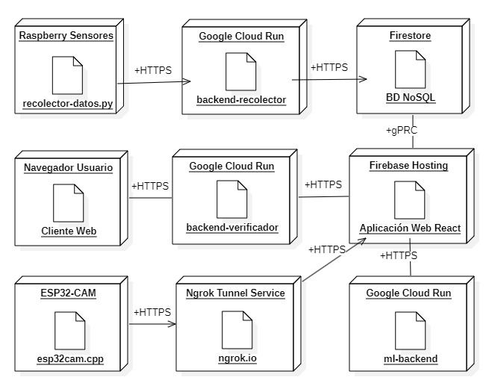
Ilustración 1: Diagrama de despliegue de DeepSunly
Realizado por: González F. & Paladines D., 2025

Conclusión
La arquitectura de la aplicación web para la predicción de energía solar se describe desde tres enfoques integrados: Técnico, funcional y de flujo de datos. Desde lo técnico, se detallan los servicios desplegados en la nube, la comunicación segura entre dispositivos y el uso de herramientas modernas como React, Firebase y Google Cloud. A nivel funcional, se explican los roles de cada componente (frontend, backend, base de datos), destacando su independencia y escalabilidad. Finalmente, el análisis del flujo de datos muestra cómo la información viaja desde sensores físicos hasta su visualización web, garantizando precisión y trazabilidad. Esta visión unificada permite comprender el sistema en su totalidad, evidenciando su eficiencia, coherencia y capacidad para apoyar decisiones basadas en datos reales.

